



Hvem jobber på frivilligsentralen:
Torunn Samuelsen er ansatt som daglig leder
Eva Brusveen er ansatt som frivilligkonsulent.
Marlody G. Bakken er ansatt som renholder.

****

Moelv Frivilligsentral har et eget styret som består av følgende personer:
Styreleder: Arne Henry Granberg
Nestleder: Rune Bergsodden, Lions Club Ringsaker
Øvrige styremedlemmer: Ingrid Lauvdal, Ringsaker Røde Kors
Marit Stubhaug Takle, Ringsaker Bondekvinnelag
Elene Wessel, FAU Moelv Ungdomsskole
Steffi Fischer, Frivilliges representant
Varamedlemmer: Helge Ruud, Lions Club Ringsaker
Børre Johan Skjønsberg, Ringsaker Røde Kors
Annbjørg Windju, Ringsaker Bondekvinnelag
Hanne Skullerud, FAU Moelv Ungdomsskole

****

Utgaver for 2024: 15.03.2024 – innleveringsfrist:01.03.2024
15.06.2024 – innleveringsfrist: 01.06.2024
15.09.2024 – innleveringsfrist: 01.09.2024

Vi tar imot både bilder og ferdig tekst.
Bildene må ha god oppløsning og må være godkjent av den som det er tatt bilde av. Vi tenker mye på personvernet og alle våre frivillige har også måtte skrive under på taushetserklæring.

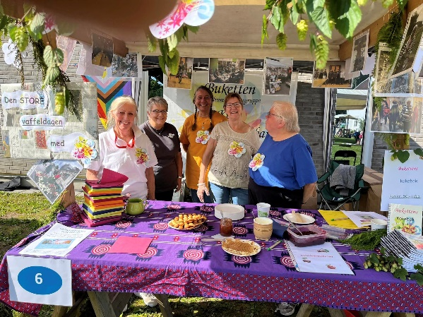
Litt om BUKETTEN:

Buketten er en flerkulturell kvinnegruppe som har treff flere ganger i året.
På treffene er det egne temaer.

Vil du vite mer, ta kontakt med oss.

Du finner oss også på FACEBOOK

****

Vi ønsker nå å få til en egen sjakk-klubb og egne bridgekvelder her på frivilligsentralen. Har du lyst til å bli med på dette? Ta kontakt dersom du er interessert

****

BUA MOELV:
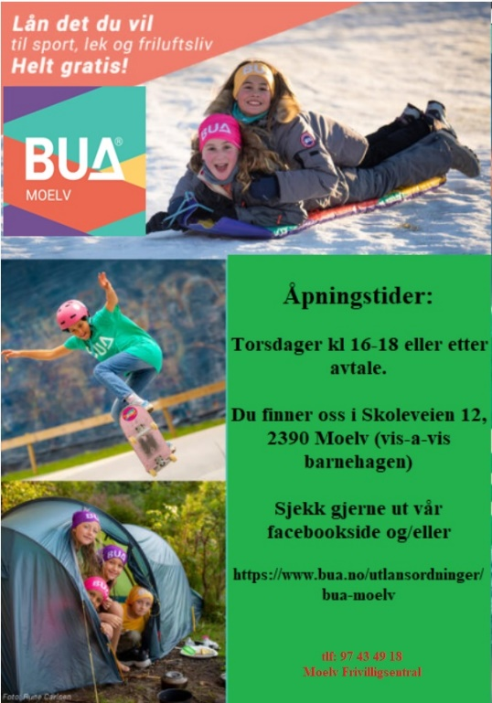
1.desember er det 1 år siden BUA Moelv startet opp og det har vært mye utlån gjennom dette året.
Alle som lånte utstyr de siste torsdagene har i tillegg til lånet fått med seg en kinobillett.

Vi takker alle som har lånt utstyr og en stor takk til dere frivillige som er med i staben her.

Vi har også de siste månedene hatt stor hjelp fra en som har hatt samfunnstjeneste til å lage noen fine skistativer til oss. Vi gleder oss til å bruke dem.

Ellers så minner vi på at dere kan komme og leie utstyr hver torsdag fra kl 16-18 i Skoleveien 12, Moelv. Husk bare å lage dere en profil på forhånd, så går utlånet mye lettere for både deg som bruker og de som hjelper til. Vær også klar over at når du har en profil, kan du låne utstyr i hele Norges land.


TEMADAGER:

Temadag 2 fikk vi besøk av Advokatfirmaet Alver som kom og fortalte oss litt om arv, testamenter og ikke minst fremtidsfullmakter.
Det kom over 50 stk på dette arrangementet som var meget bra. Mange eksemplarer av presentasjon er utlevert og vi sender deg den gjerne. Ta kontakt med oss for utsendelse/utskrift
Spørsmålene var mange også denne dagen og vi setter pris på deres tilstedeværelse

Temadag 3 var satt av til Hjelpemidler i hverdagen
Her fikk vi besøk av ergoterapeuter fra kommunen og vi fikk mange gode tips til hvordan og hva vi kan gjøre for at hverdagen skal bli bedre. Også her kom det over 30 stk.

Firmaet Hjelpemidler AS skulle også komme, men pga sjukdom ble de forhindret, men dem har lovt å komme til oss en dag i januar. Dette for å vise frem hva slags enkle hjelpemidler finns det å få tak.

Temadag 4 var med besøk fra Biltilsynet og temaet var eldre i trafikken – eldre og førerkort.
Det kom 35 stk som ville vite mer om hvordan man kan ferdes i trafikken. Vi fikk opplysninger på at i 2018 var det 111 914 personer over 75 år som har førerkort, mens det i 2030 vil være 417 997 over 75 år som vil være i trafikken.
Det ble informert om 65+ - kurs som vil bli på frivilligsentralen etter påsken. Ellers så var det snakk om et TREFFkurs som Biltilsynet arrangerer sammen med Pensjonistforbundet. Her prøver vi å få til en dialog, slik at dette også kan bli satt i gang nede på sentralen. Treffkursene er kurs i trafikksikkerhet for godt voksne fotgjengere og syklister.
Mer info om 65+ og Treff-kurs kommer, så følg med.

***

Første temadag for 2024 er satt av til Førstehjelp/Hjertestarterkurs.
Her må vi dessverre ta påmeldinger. Vi har satt opp to dager, Tirsdag, 09.01.2024 kl 1030-1300 og onsdag, 10.01.2024 kl 17-20
Så vil du bli med på dette, meld din interesse snarest til oss.

Håper mange også vil komme i løpet av 2024 også. Kan informere allerede nå at i september kommer Oddgeir Bruaset – kjent fra programmet «Der ingen skulle tru at noen kunne bu…».

Jobber også med andre eksterne temaer som både vil kreve påmeldinger og andre som er drop-inn

****


Blåturer i løpet av høst 2023:
Vi har arrangert to turer til Charlottenberg. Første turen gikk den 01.11.23 og da var vi 42 stk på tur. Denne gangen var det Lex-bussen fra Ringebu som kjørte oss.
Første stopp på denne turen var på Magnor Glassverk. Her var det mye fint å se på og mange benyttet anledningen til å handle inn julegaver og annet pynt.
Deretter kjørte vi inn over grensen og stoppet ved Thon Hotel Charlottenberg og der gikk vi til dekket bord. Det var bestilt en deilig lunsjbuffe, så her var det mye å velge mellom føre handlingen skulle starte opp. Det ble handlet inn både vått og tørt, klær, sko og mye annet handlet i våre poser.

Turen var vellykket, men jeg ser at det ble litt kort tid på Glassverket.
Vi kommer også til å sette opp flere turer, men vi må ha et visst antall, slik at vi ikke går i minus på våre turer

Tur nr 2 gikk på LUCIA-dagen også til Charlottenberg og denne benyttet vi JVB.
Denne gangen var det sammen med andre fra Brumunddal og Hamar, men vi fra Moelv kjørte litt vår egen regi på turen. Nå hadde vi første stopp ca 30 min på Slobrua, slik at man kunne kjøpe seg en kaffe eller finne toalettet. Deretter bar det over grensen og vi startet også denne gangen på hotellet med lunsj. Like god mat denne gangen som sist.
Vi fikk nesten 3 timer til rådighet, slik at julemat og drikke ble fylt i kurvene våre.

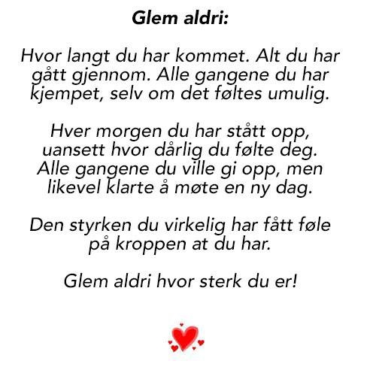

Frivillighetsprisen skulle bli delt ut under julefesten for de frivillige, men pga lite med forslag utsetter vi den til julefesten 2024.

****

Julefesten ble arrangert 30.11.23 på Garveriet. Det kom 36 gjester og det var Kjell Erik Jacobsen og Roy Carstens som spilte og skøyet for oss. Det ble servert julekoldtbord med rakfisk og alt det som hører med til et koldtbord. Gode og mette ble vi alle sammen og allerede nå gleder vi oss til neste års julefest.
Det var trekning på inngangsbilletten. Premiene her var gavekort fra Baker Kristiansen, gavekort fra Rema1000 Moelv, fruktkurv fra Kiwi Moelv, matkurv fra Spar Moelv, glass og noen julestjerner. Mange glade premievinnere også her.
Ellers så hadde vi besøk fra varaordføreren Geir Roger Borgedal som sa noe velvalgte ord til de frivillige.

****

NYHETER FRA 2024:
Den siste fredagen i mnd vil vi ha åpent hus sammen med HLF.
Så møt opp mellom kl 10-13 den siste fredagen i måneden.
Hørselsgruppa vil komme som tidligere og ha salg av batterier og filtre. Rens av høreapparater og så vil det bli servering av kaffe med noe attåt.


Andre aktiviteter på sentralen:
- Speltreff – hver mandag mellom kl 11-13 møtes det spill. Enkel servering mot betaling. Her spilles det sjakk og kortspill. Siste speltreff for 2023 blir 18.12.2023
- Tirsdagstreffen - dette er vaffeldagen vår og da møtes man mellom kl 11-13. Også her er det enkel servering mot betaling. Avslutning for 2023 blir tirsdag, 12.12.23, da kommer også Borgen barnehage på besøk og dem vil underholde med litt julesanger. Så velkommen til en koselig førjulsdag
- Hobby- og strikkekafe – hver torsdag mellom kl 11-13 møtes strikke/hekleglade damer. Enkel lunsj mot betaling. Avslutning for 2023 blir torsdag, 14.12.23
- BUA Moelv holder til på ungdomsskolen og har åpent på torsdager mellom kl 1600-1800. Følg med på åpningstider på facebooksiden vår eller på bua.no. Siste dag i 2023 er: 21.12.23. Alle som låner denne dagen, får låne utstyret frem til 04.01.24
- Buketten - en flerkulturell kvinnegruppe som består av kvinner fra mange land. Av aktiviteter har de ulike temakvelder. Se eget innlegg i dette nyhetsbrevet
- Natteravnerne – har base på frivilligsentralen på fredagskvelder utenom skolefri. Denne blir styrt via FAU Moelv
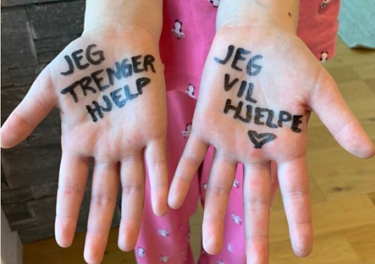
- Småjobbsentralen har hjelpere som påtar seg betalte oppdrag for pensjonister, trygdede og andre etter avtale. Det koster kr 135,- pr time + evt kjøring.
Vil du ha følgehjelp til sykehus eller lign koster det kr 50,-.
Noen ganger klarer vi ikke å få dekt behovene, men vi hjelper deg/dere så langt det lar seg gjøre.
Småjobbsentralen har egne telefonvakter som sitter på frivilligsentralen hver onsdag mellom kl 10-14, disse tar imot oppdrag og formidler dem videre.
- Så Småjobbsentralen trenger sårt din hjelp, enten som telefonvakt eller hjelper.

  - Nå er det mange som vil ha hjelp til snømåking, slik at vi trenger hjelp til dette utover vinteren

****

Men minner igjen på at turer og alle aktiviteter/arrangementer er åpent for alle,
så her kan du invitere med deg familie og naboer eller andre kjente.

Alle er velkomne til noen formiddagstider sammen med oss nede på Frivilligsentralen.
Vi ønsker nye og gamle velkomne til oss i Moelv Frivilligsentral.

Hva skjer fremover:
januar: | FRIVILLIGSENTRALEN HOLDER STENGT FRA 27.12.23-03.01.24 GODT NYTT ÅR!
 | Frivilligsentralen holder åpent mandag – fredag kl 10-14.
 | TIRSDAG, 09.01.24 kl 10-1330 | Temadag 1/24: førstehjelp/hjertestarterkurs  PÅMELDING!
 | ONSDAG, 10.01.24  Kl 1730-20 | Temadag: Førstehjelp/hjertestarterkurs  PÅMELDING!
 | FREDAG, 26.01.24 kl 10-13 | HLF. Hørselhjelpstreff/kafe
 | Mandager:  Tirsdager:  Onsdager:  Torsdager: | - Speltreff kl 11-13. oppstart i 2024: 08.01.24  - Tirsdagstreff kl 11-13. oppstart i 2024: 09.01.24  - Småjobbsentralen kl 10-14. oppstart i 2024: 03.01.24  - Strikkekafe kl 11-13. oppstart i 2024: 11.01.24  - BUA har åpent hver torsdag kl 16-18
februar: | Frivilligsentralen holder åpent mandag – fredag kl 10-14.
 | ONSDAG, 07.02.24 kl 1200 | Temadag 2: BRANN
 | Fredag, 23.02.24 kl 10-13 | HLF. Hørselhjelpstreff/kafe
 | Mandager:  Tirsdager:  Onsdager:  Torsdager: | - Speltreff kl 11-13  - Tirsdagstreff kl 11-13  - Småjobbsentralen kl 10-14  - Strikkekafe kl 11-13  - BUA har åpent hver torsdag kl 16-18
mars: | Frivilligsentralen holder åpent mandag – fredag kl 10-14.
 | Onsdag, 13.03.24  Kl 1200 | Temadag 3: KVINNEUKA – EGET PROGRAM KOMMER
 | FREDAG, 22.03.24 kl 10-13 | HLF. Hørselhjelpstreff/kafe
 | Mandager:  Tirsdager:  Onsdager:  Torsdager: | - Speltreff kl 11-13  - Tirsdagstreff kl 11-13  - Småjobbsentralen kl 10-14  - Strikkekafe kl 11-13  - BUA har åpent hver torsdag kl 16-18
 | FRIVILLIGSENTRALEN HOLDER STENGT 25.03.-02.04.24 GRUNNET PÅSKE
april: | Frivilligsentralen holder åpent mandag – fredag kl 10-14.
 | ONSDAG, 03.04.24 kl 12 | Temadag 4: banktjenester / svindel
 | FREDAG, 26.04. kl 10-13 | Hørselshjelpa kommer. Kaffekos
 | Mandager:  Tirsdager:  Onsdager:  Torsdager: | - Speltreff kl 11-13.  - Tirsdagstreff kl 11-13.  - Småjobbsentralen kl 10-14.  - Strikkekafe kl 11-13.  - BUA har åpent hver torsdag kl 16-18

Har du noen forslag til aktiviteter eller temaer?
UTLEIE AV SELSKAPSLOKALER OG MØTEROM –
GARVERIET I MOELV

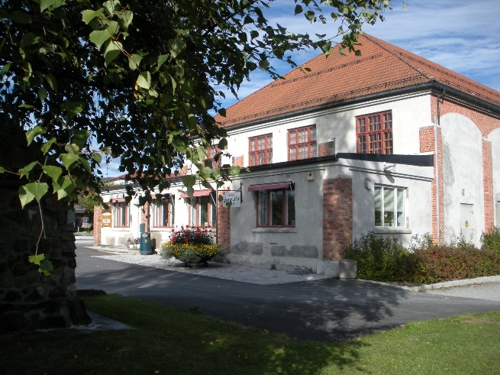
Trenger du lokaler til ditt selskap? Det kan du få lånt av oss.

Selskapslokalet som ligger i 2.etg med heis, kan ta inntil 50 gjester og har alt utstyr tilgjengelig. Stort og fint kjøkken

Møterommet i 1.etg kan ta inntil 20 personer også her er det kjøkken.

Ta kontakt for leie med oss.

Vil du vite enda mer om aktivitetene våre? Ta kontakt med oss.

Vi som jobber på Frivilligsentralen ønsker dere alle sammen en fin vinter og en fin julefeiring!

Moelv Frivilligsentral, Garveriet, Storgata 119, 2390 Moelv

Orgnr: 978 593 852
Bankkontonr: 1822.16.68290 vipps: 34597

Telefonnr til sentralen: 974 34 918
Epost: post@moelvfrivilligsentral.no
Facebook: moelv frivilligsentral
Instagram: moelvfrivilligsentral
Hjemmeside: https://moelv.frivilligsentral.no

Åpningstider: mandag – fredag kl 10-14



